双琦多功能弱视治疗系统操作说明书

1.软件兼容性说明与安装方法
1.1软件兼容性
软件可以跨平台使用，支持的系统平台为：PC端Win 10及以上系统、IOS12.0、Mac10.1、Android7.0及以上，可支持触摸屏一体机。（注：此操作说明大部分以PC端系统做示例）。
1.2下载安装
电脑端需先安装“双琦多功能弱视治疗系统”（以下均称为“系统”）。如图一所示，登录www.sqeye.com在“快速下载“找到“多功能弱视治疗系统3.0版本”并点击下载，下载完成后将得到xxx.exe文件，将其安装到计算机中。手机平板选择对应的版本下载。
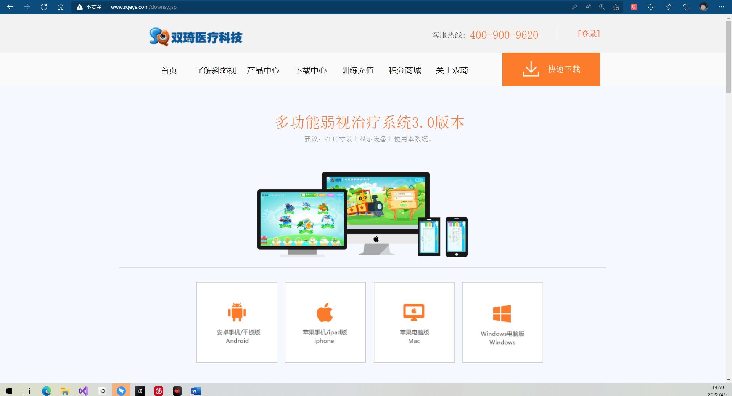
（图一）

2.操作方法
2.1第一步：登录
如图二所示，双击桌面快捷图标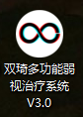，出现下图所示的登录界面，单击“登录”即可进入系统。

（图二）
2.2 第二步：主界面
如图三所示，至此，表明您已成功登录系统。
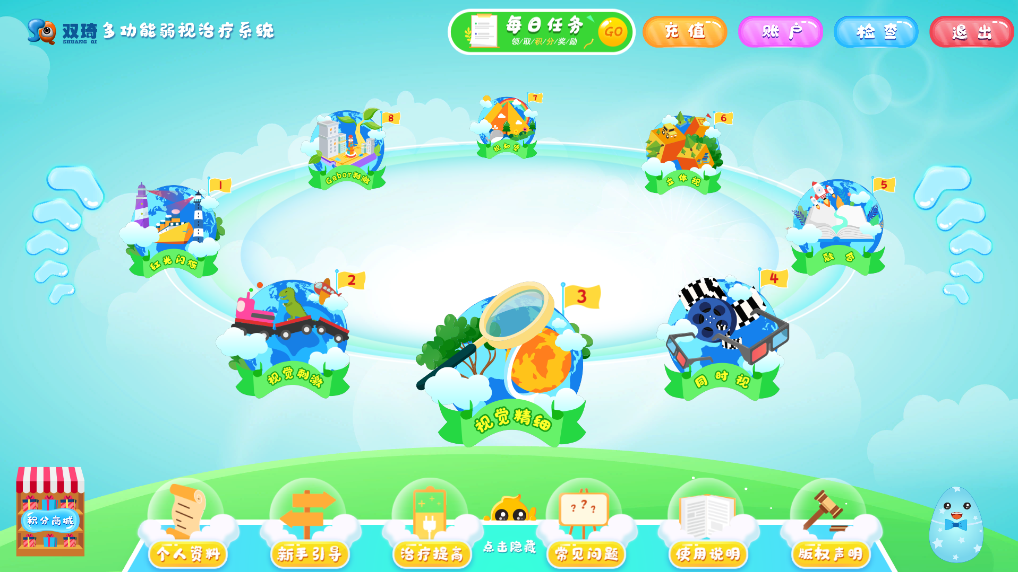
（图三）
2.3第三步：完善个人信息
如图四所示，首次登录时，需要完善个人信息（系统提示“完善个人信息”），
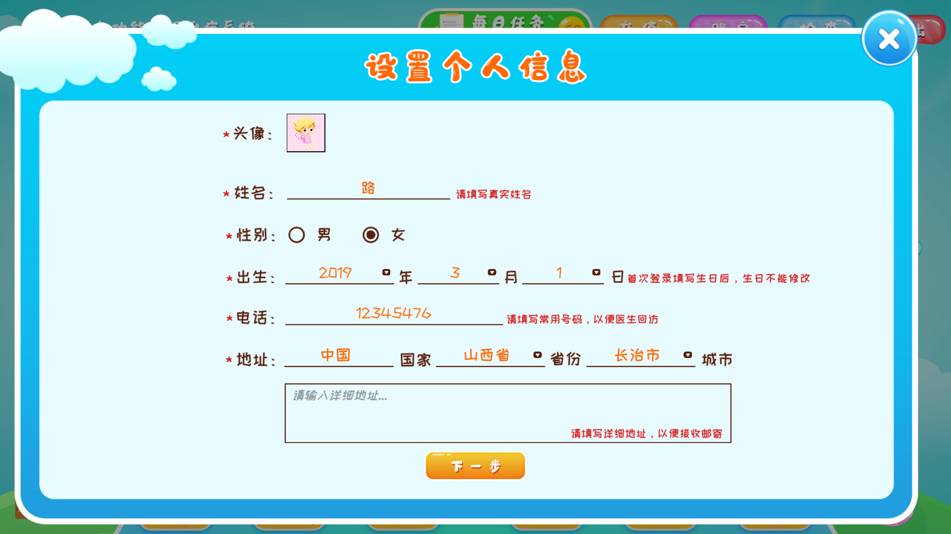
（图四）
请按提示填写个人真实信息，完成后单击“下一步”。

2.4第四步：完善诊疗信息
完善个人信息并单击“下一步”后，系统进入“完善诊疗信息”界面，如下图五所示，（诊疗信息的参数会影响到训练方案，后面进行的检查也会影响到训练方案），根据“检查登记卡”或病历本填写上图中的内容，点击”保存“即可。
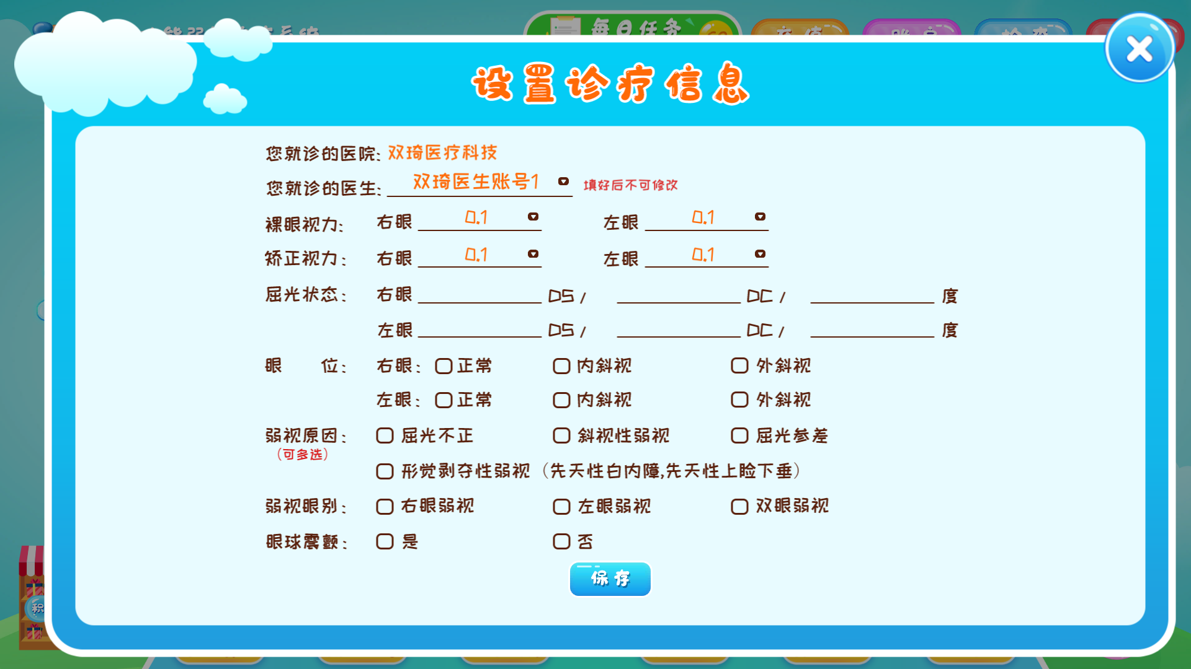
（图五）
2.5第五步：充值
如图六所示，输入充值卡卡号和密码（未使用过的充值卡密码是遮盖住的，需要刮开才能看到），单击“充值”即可往您的登录卡账户内充入相应的治疗次数。
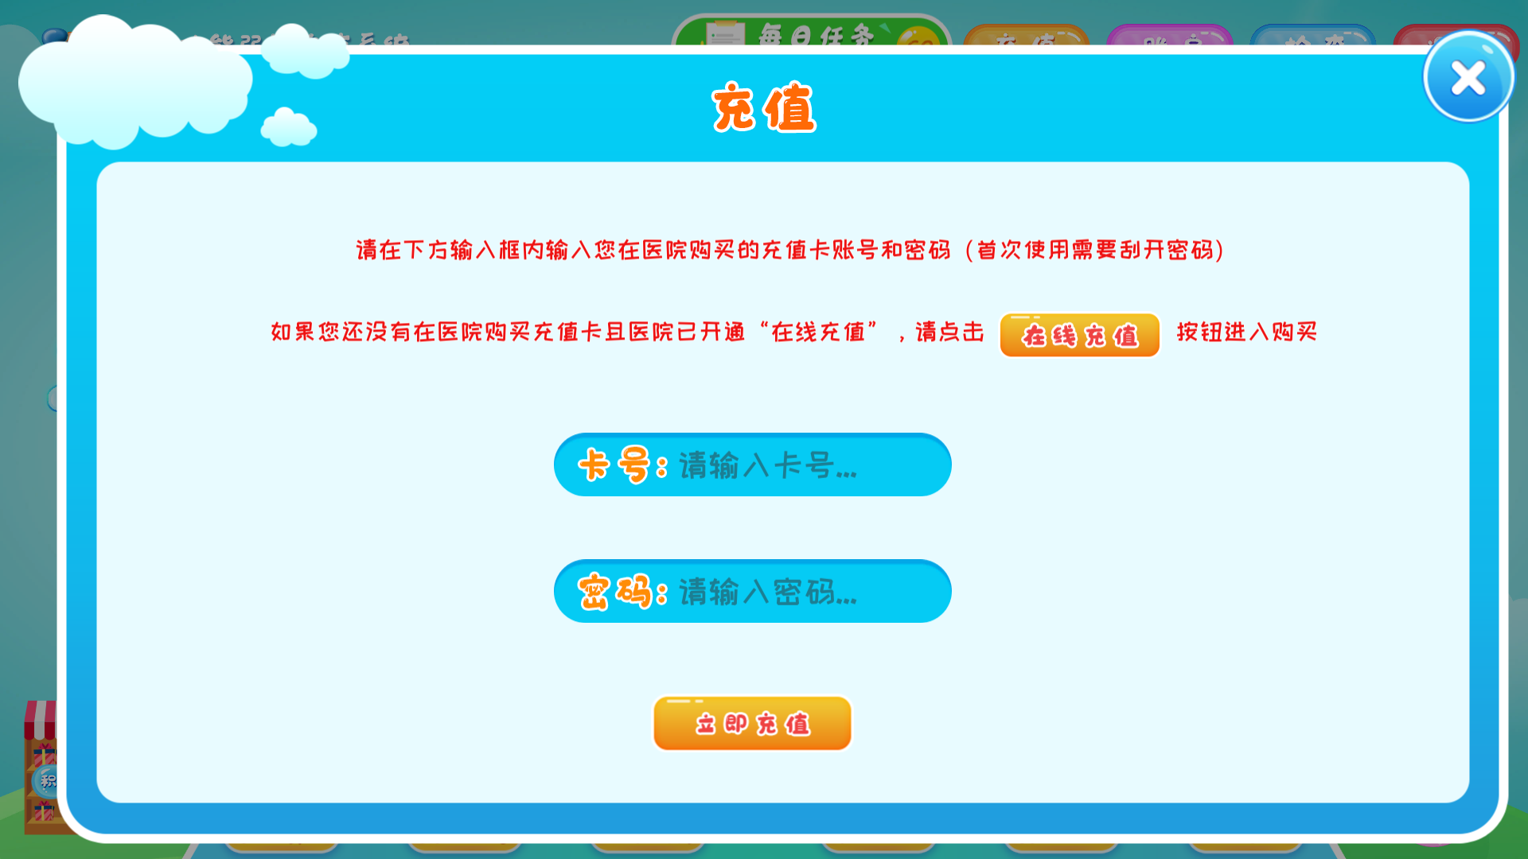
（图六）
如下图七所示，如未在医院购买充值卡，请点击“在线充值”按钮进行在线充值。
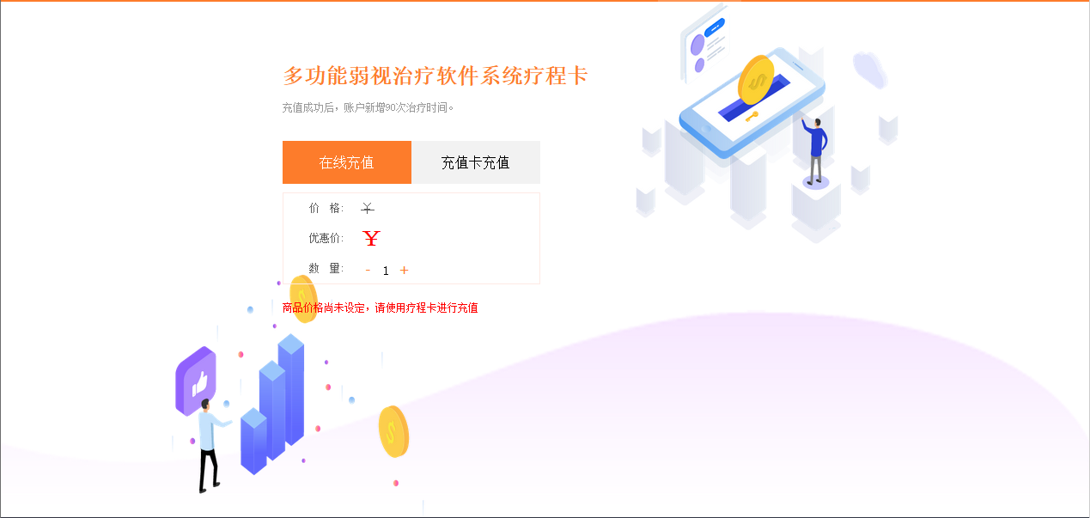
（图七）
确定“优惠价”价格无误，单击“下一步”，进入下图八界面：

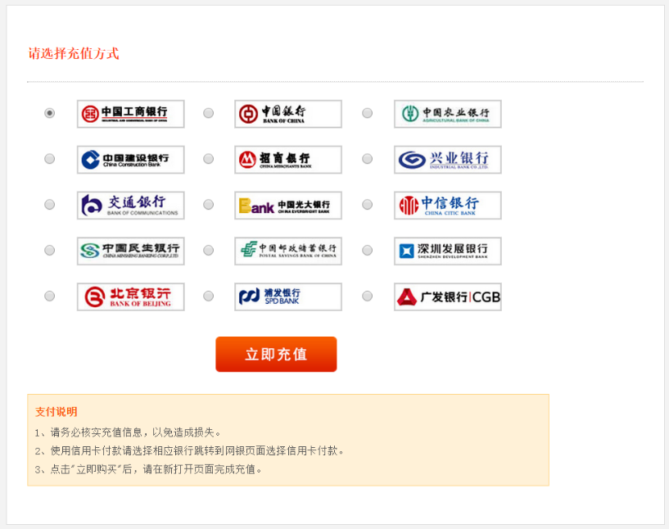
（图八）
选择支付的银行，单击“立即充值”后进入银行支付页面，按银行支付页面提示执行相应的操作，以完成支付，支付成功后，预留的手机会接收到支付成功的通知短信，并且账户会增加对应次数的治疗时间。至此，可以正常使用系统进行治疗训练了。

3.系统主界面功能介绍
3.1账户
如下图九，在系统主界面单击“账户”可查看账户基本信息。
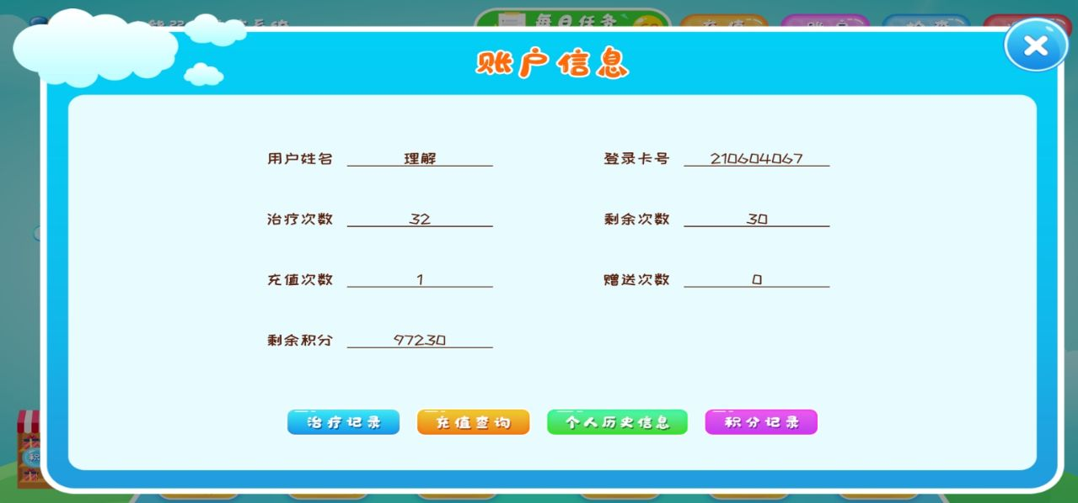
（图九）
单击“图一”中的“治疗记录”输入开始和结束时间可查看用户的详细治疗信息，如下图十：
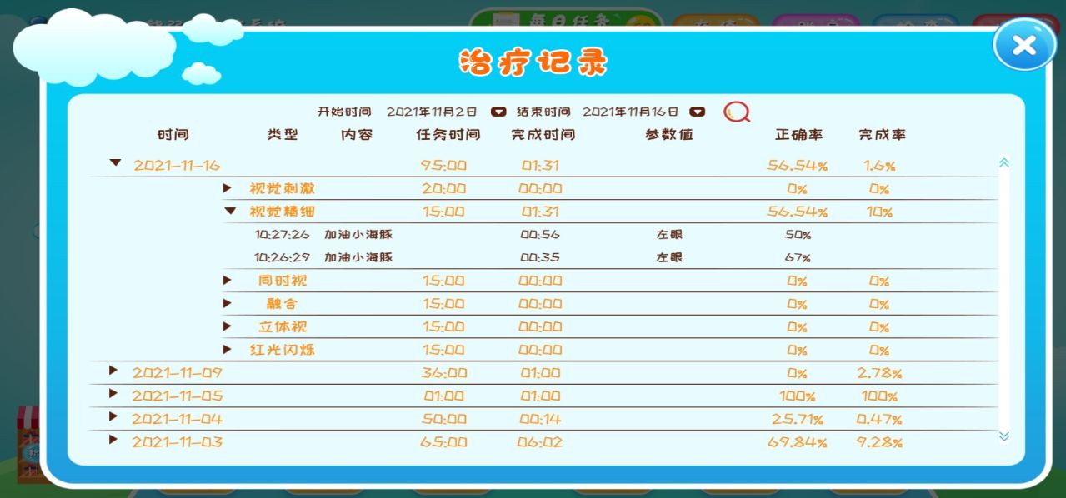
（图十）
单击“图一”中的“充值查询”可以查看到用户的充值记录，如下图十一：
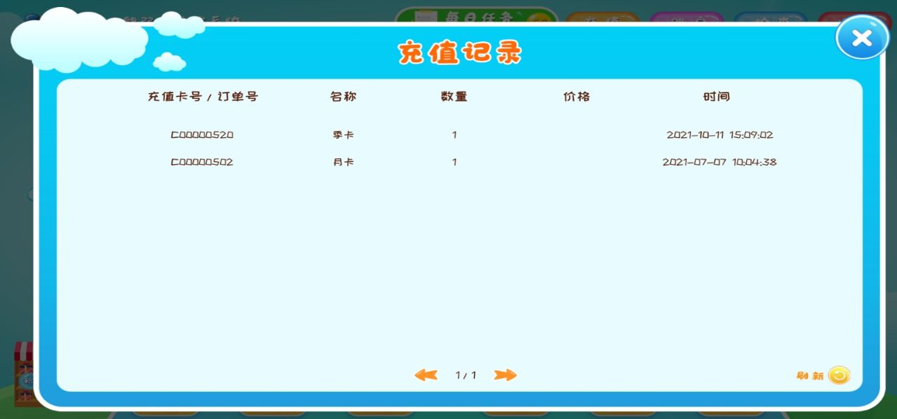
（图十一）
单击“图一”中“个人历史信息”，如图十二所示，可以查看到用户的历史病历。
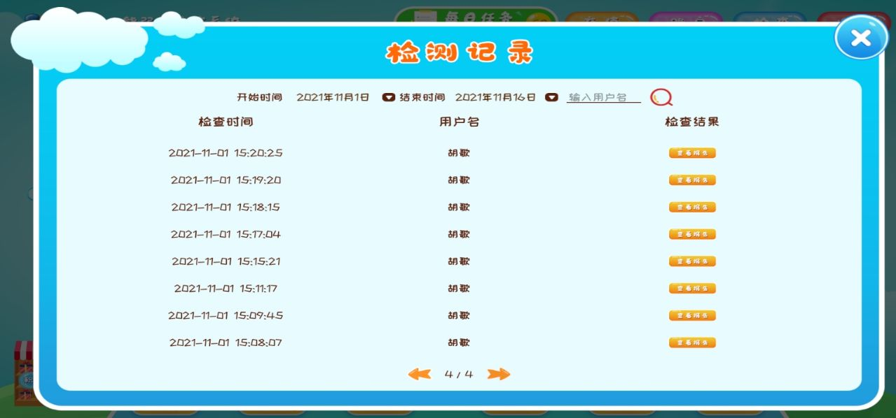
（图十二）
单击“图一”中“积分记录”，如图十三所示，可以查看到用户获取和消费的积分。
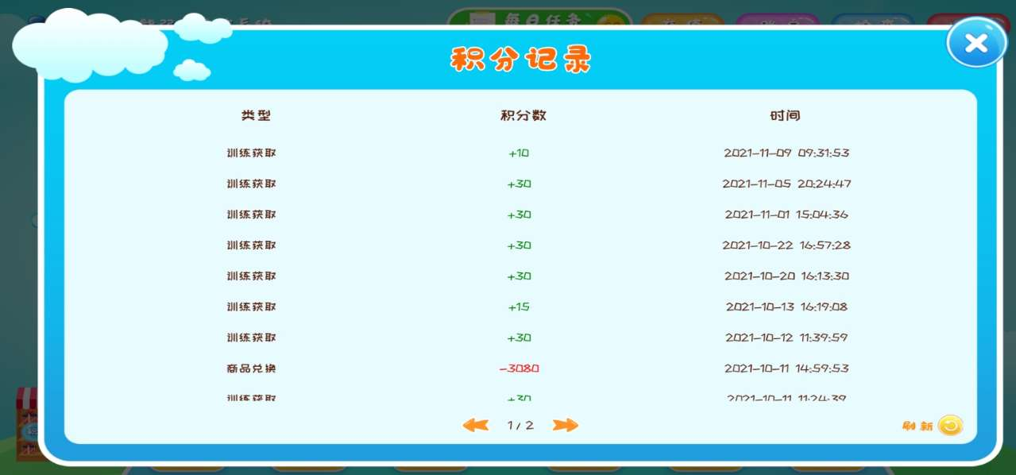
3.2检测
在系统主界面单击“检测”可对“同视功能”、“眼位”、“融合功能”、“立体视功能”进行检测。
进行检测时要注意：
- 有屈光不正的用户请配戴屈光眼镜。
- 坐姿端正，眼与屏幕的距离保持50CM以上（建议在电脑进行检测）。
- “同视功能”、“眼位”、“融合功能”、“立体视功能”检测时必须配戴红蓝眼镜。
3.3个人资料
在系统主界面单击“个人资料”---“诊疗信息”可查看修改诊疗信息（诊疗信息的参数会影响到训练方案，后进行的检查也会影响到训练方案）如下图十四：
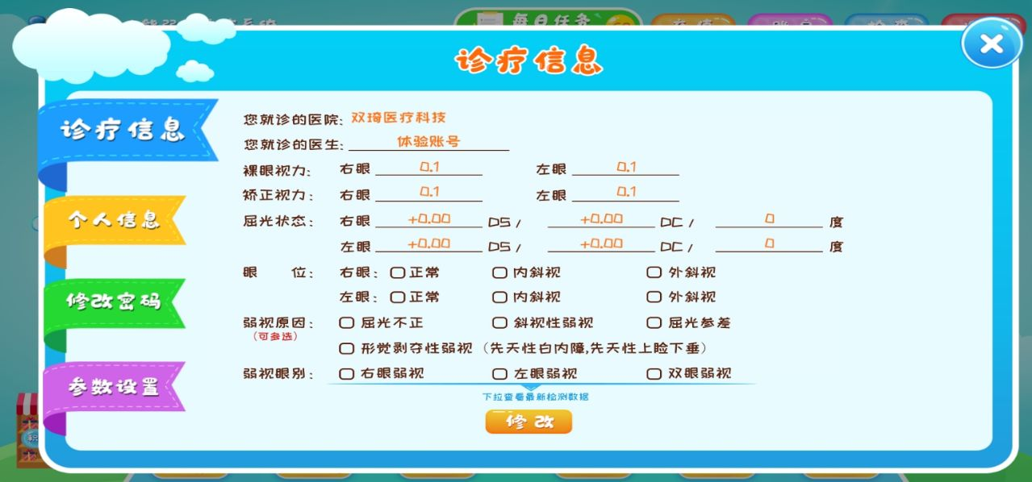
（图十四）
注意事项：
- 请严格按包装盒内“检查登记卡”或病历本上的数据修改诊疗信息。
- 诊疗信息界面的“您就诊的医生”首次登录选定后是不能再修改。
- 诊疗信息修改的前提是完成复查并有新的复查数据，并且每月只能修改一次。
- “同视功能”、“眼位”、“融合功能”、“立体视功能”建议每个月检测一次，系统会自动记录检测结果，并给出适合被检测者的治疗方案。

在系统主界面单击“个人资料”---“个人信息”可查看与修改个人信息，如下图十五：
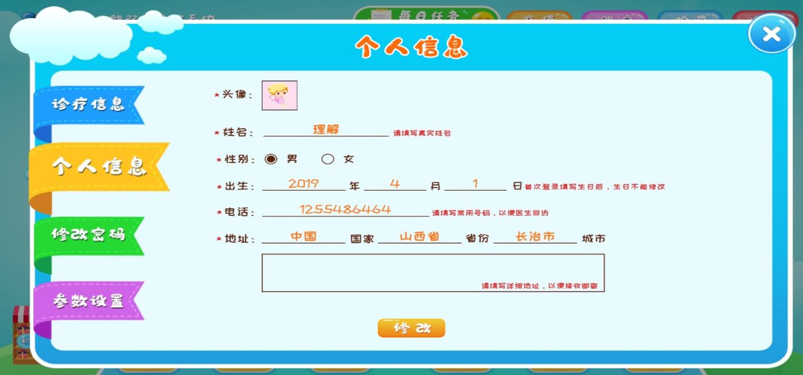
（图十五）
在系统主界面单击“个人资料”---“修改密码”可修改个人密码，如下图十六：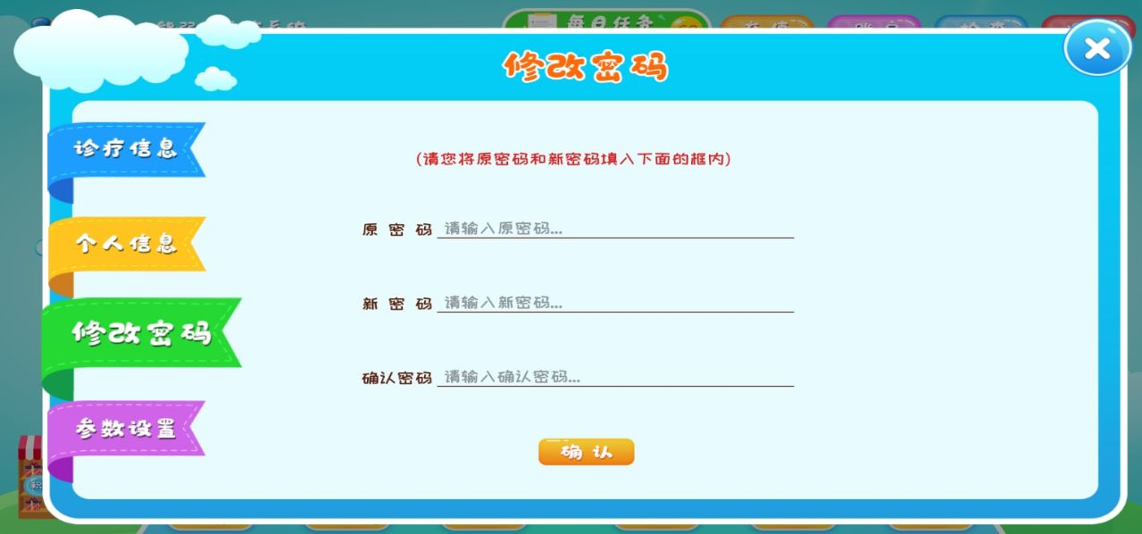
（图十六）
如图十七所示，在系统主界面单击“个人资料”---“参数设置”，调整下图的空间频率与闪烁频率可以改变“视觉刺激”训练里的刺激效果背景。
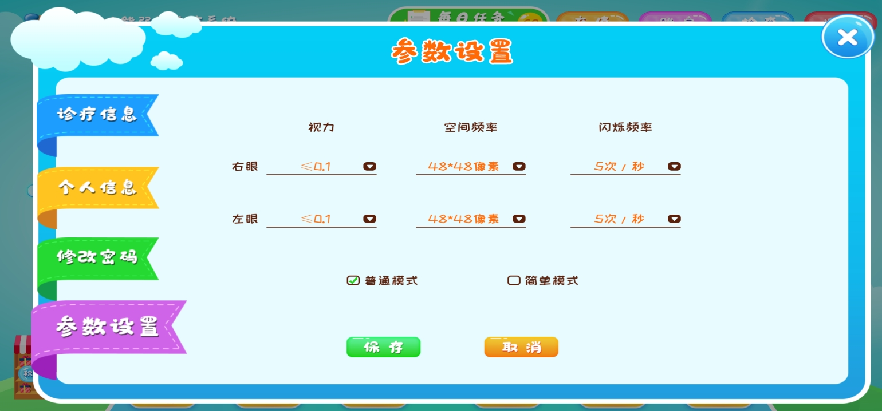
（图十七）
3.4新手引导
在系统主界面单击“新手引导”可以查看到软件具体使用。

3.5治疗提高
如图十八所示，在系统主机面单击“治疗提高”---“视力提高表”。
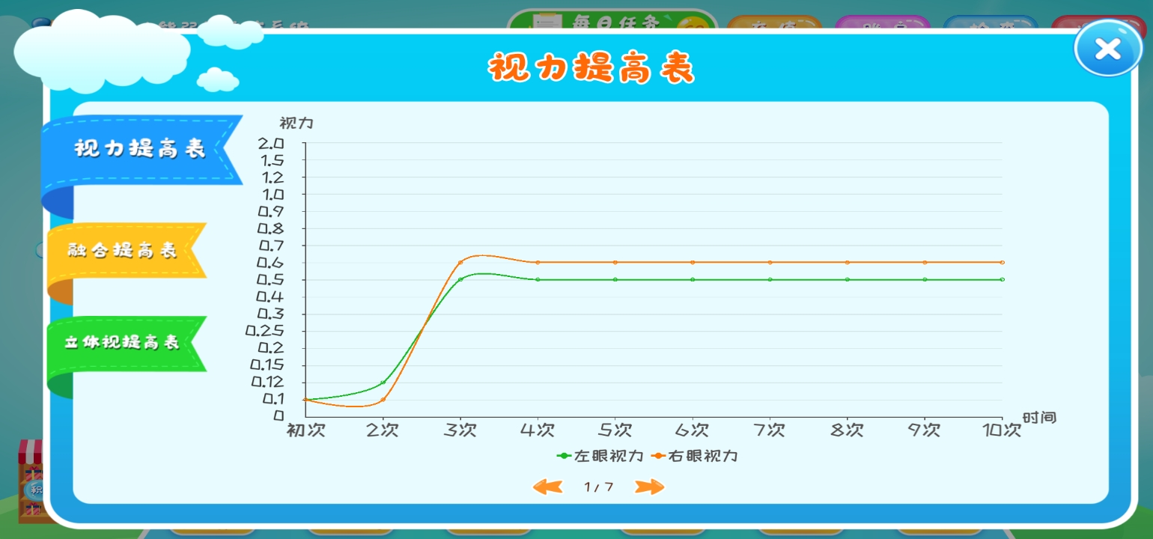
（图十八）
如图十九所示，在系统主机面单击“治疗提高”---“融合提高表”。
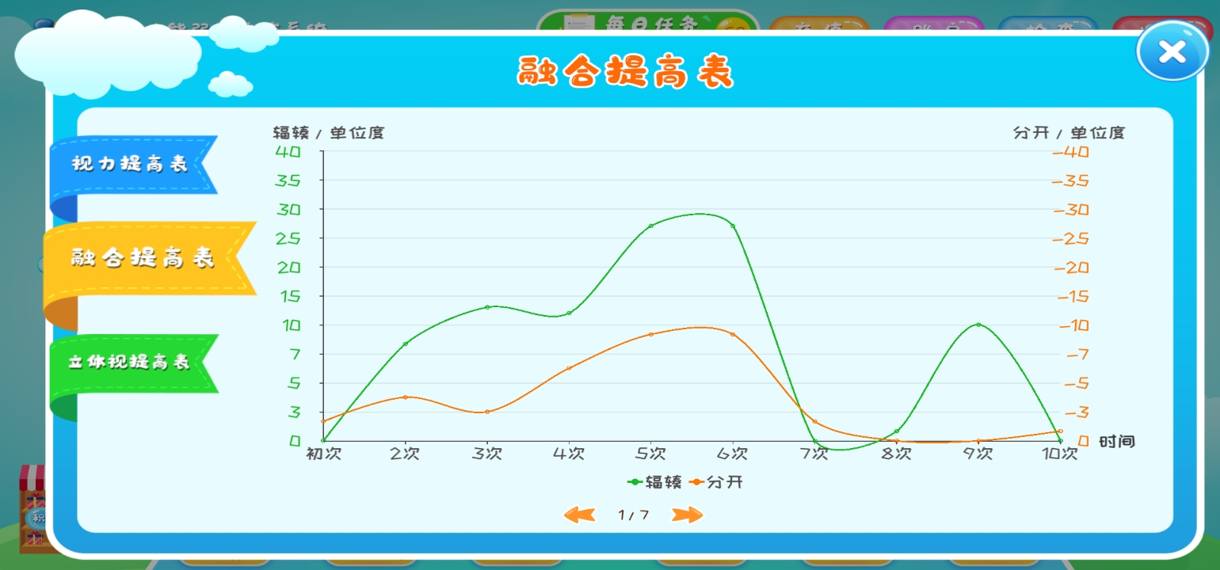
（图十九）
如图二十所示，在系统主机面单击“治疗提高”---“立体视提高表”。
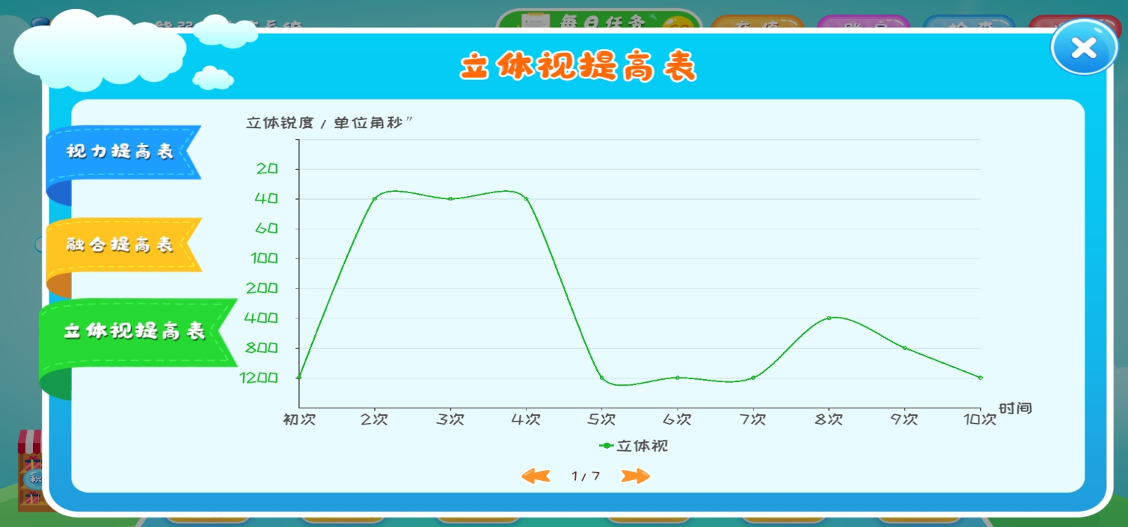
（图二十）
注意：治疗提高表来自用户的复查数据，为了更好的自我监控治疗情况，建议用户按医嘱及时复查，并将复查数据通过”个人资料”的操作方法添加到系统。

3.6常见问题
如下图二十一所示，在系统主界面单击“常见问题”，即可了解系统操作的常见性问题，建议用户使用前认真阅读。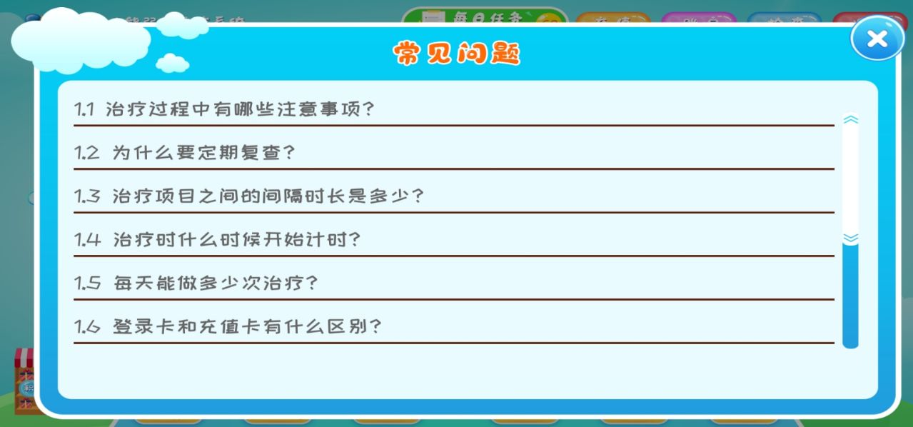
（图二十一）

3.7使用说明
如下图二十二所示，在系统主界面单击“使用说明”，即可了解系统的主要功能操作，建议用户使用前认真阅读。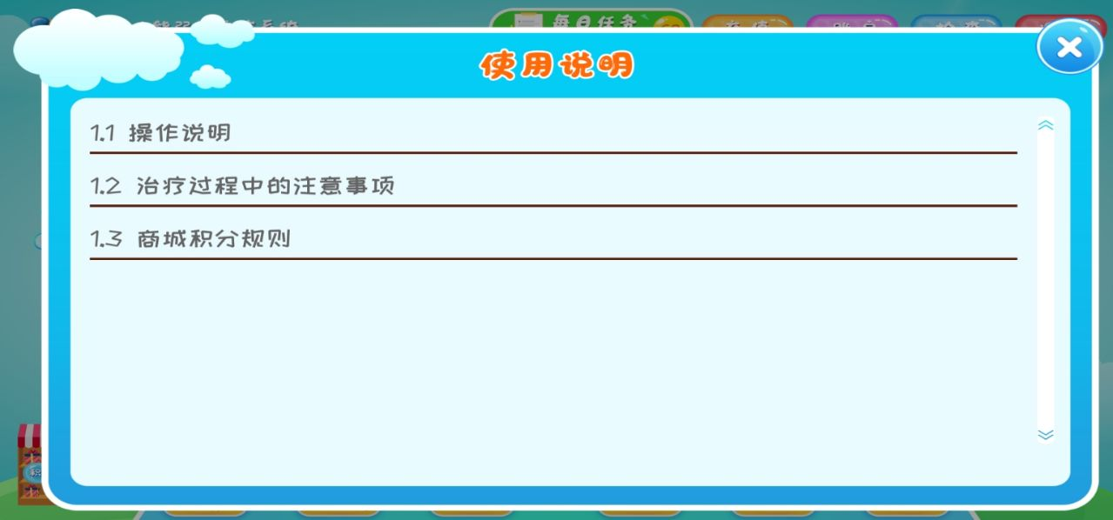
（图二十二）

3.8版权声明
如下图二十三所示，在系统主界面单击“版权声明”，可了解系统的知识产权状况及说明。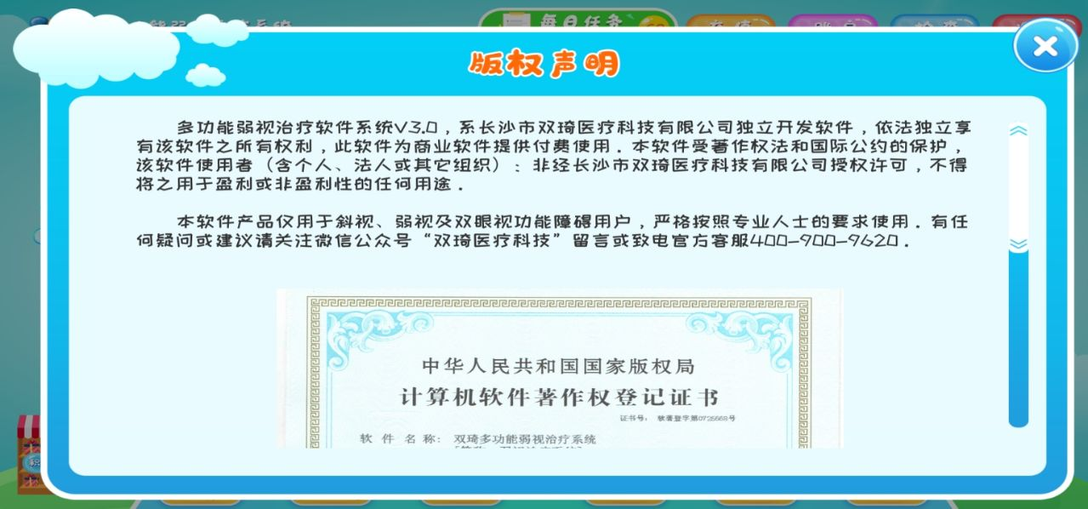
（图二十三）

3.9积分商城
在系统主界面单击“积分商城”可以查询到个人积分，积分可以兑换的商品等。

4.游戏操作方法
4.1关于游戏
如图二十四所示，在系统主界面选择红光闪烁、视觉刺激、视觉精细、同时视、融合、立体视、视知觉和Gabor刺激，点击对应训练类型，即可进入相应的游戏界面，选择相应的游戏开始治疗训练，具体操作方法请单击每个游戏的“关于游戏”：
红光闪烁：请根据提示进行训练。
视觉刺激：请根据提示进行训练。
视觉精细：请根据提示进行训练。
同时视：左右眼被抑制，请根据提示需佩戴红蓝眼镜进行训练。
融合：分开与辐辏，请根据提示需佩戴红蓝眼镜进行训练。
立体视：请根据提示需佩戴红蓝眼镜进行训练。
视知觉：请遵医嘱要求进行训练，注意：空间分辨需佩戴红蓝眼镜进行训练。
Gabor刺激：请遵医嘱要求进行训练。

（图二十四）

4.2 排行榜
如图二十五所示，游戏中点击排行榜会弹出排行榜。
查询对应游戏的分数，由大到小进行排序显示出来，排行榜上“我的”的数字分别对应的是：当前分数、历史排名和历史最高分，点击下方左右箭头进行左右翻页。
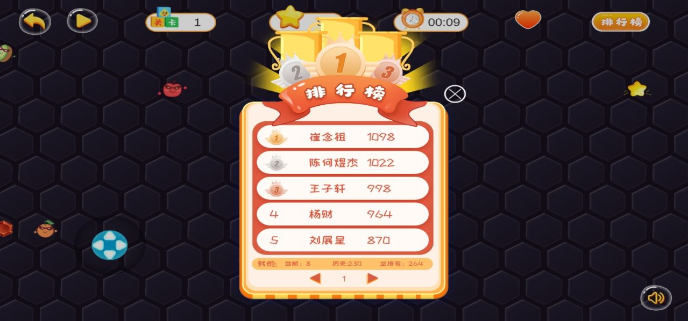
（图二十五）

5.产品信息
5.1 产品名称：多功能弱视治疗软件系统
5.2 型号：V3.0
5.3 注册人/生产企业名称：长沙市双琦医疗科技有限公司
5.4 注册人/生产企业地址：长沙高新开发区谷苑路229号海凭园4栋1001室
5.5 注册人/生产企业住所：长沙高新开发区谷苑路229号海凭园4栋1001室
5.6 售后服务：4009009620
5.7 生产许可证号：湘食药监械生产许20180034号
5.8 医疗器械注册证号：湘械注准20152210033
5.9产品技术要求的编号：湘械注准20152210033
5.10 产品性能、主要结构组成：
本产品由虚拟视觉刺激模块、双眼视功能模块、红蓝眼镜组成，用户通过网络下载“多功能弱视治疗软件系统”登录客户端后进行红光闪烁、视觉刺激、视觉精细、同时视、融合、立体视相关治疗。
5.11 产品的适用范围：应用于儿童弱视的治疗。
5.12 禁忌症：
5.13.1 快速散瞳1天内禁用，长效散瞳15天内禁用。
5.13.2 眼部急性炎症者禁用。
5.14 注意事项：
5.14.1 本产品适用于3-14岁弱视人群。
5.14.2 弱视治疗是长期过程，请严格按照医生的要求和系统的治疗方案坚持、认真进行治疗，这将直接影响治疗效果。
5.14.3 如果伴随近视、远视、散光等，治疗过程中必须佩带屈光眼镜。
5.14.4 进行单眼红光闪烁、视觉刺激、视觉精细治疗时，须遮盖另一眼。
5.14.5 进行同时视、融合视、立体视项目治疗时，应配戴好红蓝眼镜，戴有矫正眼镜的请将红蓝眼镜戴在矫正眼镜的前面。
5.14.6 治疗过程中须保持端正的坐姿，眼睛与屏幕的距离应在50cm以上，如有特殊情况，请遵医嘱进行距离调整。
5.14.7 视力和视功能提升后须按医嘱进行巩固治疗，防止复发和回退。
5.14.8 本产品90天为一个治疗周期，请遵医嘱定期复查，坚持治疗。
5.15 安装和使用说明：请参阅“附A：多功能弱视治疗软件系统操作说明书”
5.16 产品维护和保养方法，储存方法：本产品为电脑软件，无须维护和保养，安装保存在物理硬盘中即可。
5.17 配件清单：登录卡一张、充值卡一张、红蓝眼镜一副、说明书一份

